“태초에 진정한 프로그래머들이 있었다.”

오픈 소스 운동의 대표적인 인물인 에릭 레이먼드가 말했다.

그들 스스로는 자신을 그렇게 부르지 않았고, 어떤 명칭이 있는 것도 아니었다고. ‘진정한 프로그래머’라는 별명은 1980 년 이후까지도 없었다고 한다.

1945년 이후부터 computing technology는 전 세계의 수많은 사람을 유혹하였다. 소수 열정적인 프로그래머들에 의해 기술이 발전하였으며, 사람들은 소프트웨어를 재미로 만들고 즐기기 시작했다. ‘진정한 프로그래머’들은 공학이나 물리학을 배운 사람들이었다. 기계어, 어셈블리어등으로 코딩을 하였고 1970년대 초반까지 ‘진정한 프로그래머’들은 컴퓨팅에 있어 기술 문화를 주도하였다.

진정한 프로그래머’ 문화가 해낸 것은 대화형 컴퓨팅, 대학, 네트워크의 발달이었다. 그들은 결국 오늘날의 오픈 소스 해커 문화로 진화할 계속되는 공학의 전통을 탄생시켰다.

한편, 대학에서는 ‘지식 공유’라는 학문적 원칙을 따라 많은 컴퓨팅 기술 및 그에 대한 업그레이드들을 공개하고, 공유했다. 네트워크 또한 MIT의 학생들의 지식 공유로부터 시작했으며, ARPAnet시스템을 사용하여 대륙 간 지식 공유를 활발하게 하였다.

이는 기업에서도 다르지 않았다. 1950~1960년대 ‘진정한 프로그래머’들의 공동 작업으로 탄생한 거의 모든 소프트웨어들은 public domain software로서 공유되었다.  오랫동안 학계에서 확립된 ‘개방과 협력의 원칙’에 따라 일반적으로 배포된 것이다. 소프트웨어의 소스 코드 또한 배포되었는데, 이유가 2가지 있다.

첫번째 이유는 os 혹은 하드웨어에서 실행되지 않아 소프트웨어를 사용자 스스로가 수정해야 할 일이 많았기 때문인 것.

두번재 이유는 사용자가 버그를 고치거나 새로운 기능을 추가할 수 있게 하기 위함이다.

이러한 무료 소프트웨어의 대표적인 예로는 1953년 개발된 A-2 System이 있다. A-2 System은 컴파일러 프로그램인데, 소스코드와 함께 배포되었다. A-2 System은 최초의 자유소프트웨어 및 오픈소스 소프트웨어이다.

IBM의 메인프레임 컴퓨터(대형컴퓨터)들도 소스 코드가 포함된 채로 출시되었다.

또다른 예로는 1975년 출시된 Tiny basic인데, 일반적으로 사용되는 **BASIC**의 기능을 축소하여 메모리가 작아도 사용 가능하도록 한 마이크로컴퓨터용 **BASIC**.이다. Tiny basic은 현재에도 사용되는 기기가 존재한다. (참고로, BASIC은 프로그래밍 언어이다.)

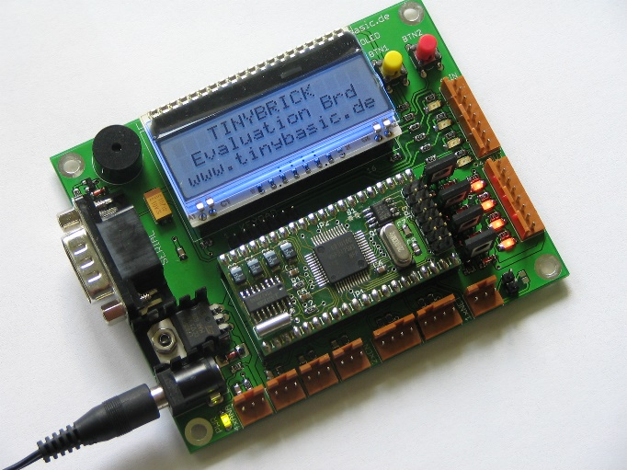

1969년, 켄 톰슨Ken Thompson이라는 벨 연구소의 해커가 유닉스를 발명하였다. 1970 년대 초에 AT & T는 정부 및 학술 연구자에게 유닉스 초기 버전을 무료로 배포했지만 이 버전은 수정 된 버전을 재배포하거나 배포 할 수 있는 권한이 없었기 때문에 현대의 의미에서 자유 소프트웨어가 아니었다.

데니스 리치Dennis Ritchie라는 해커는 톰슨의 유아기적 유닉스에서 사용하기 위해 ‘C’라고 불리는 새로운 언어를 발명하였다. 유닉스처럼 C도 즐겁고, 제한이 없고, 유연하게 설계되었다. 이 도구에 대한 관심은 벨 연구소 내에 퍼졌다. 톰슨과 리치는 연구소 내부에서 사용하기 위해 우리가 지금 사무 자동화 시스템이라고 부르는 것을 만들었고, 당시인 1971년에 강력한 추진력을 얻을 수 있었다. 그러나 그들은 더 큰 목적에 관심이 있었다.

전통적으로 운영체제는 해당 호스트에서 최대한의 효율을 얻어내기 위해 어셈블리 어로 작성했다. 하지만 톰슨과 리치는 하드웨어와 컴파일러 테크놀러지가 전체 운영체제를 C로 작성할 수 있을 만큼 좋아졌다는 사실을 인식한 것이다.

이런 일은 일찍이 없었으며 이 사실이 암시하는 것은 대단한 사항이었다. 만약 유닉스가 서로 다른 형태의 기계에서 같은 모습, 같은 기능을 제공할 수 있다면 모두를 위한 공통 소프트웨어 환경으로 동작할 수 있을 것이고, 사용자들은 더 이상 기계가 쓸모없어질 때마다 소프트웨어를 새로 설계하기 위해 비용을 지불할 필요가 없을 것이기 때문이다.

하지만 동시에 1960년대 후반부터 운영 체제 및 프로그래밍 언어, 컴파일러가 발전하면서 소프트웨어 생산 비용이 하드웨어에 비해 크게 증가하기 시작했다. 이러한 소프트웨어 산업은 위에서 설명한 IB M같은 하드웨어 제조업체가 기본적으로 하드웨어와 함께 제공하는 번들 소프트웨어 제품과 경쟁했다.

유닉스가 만들어진 년도와 같은 1969 년 1 월 17 일 ,미국과 IBM의 반독점 소송에서 미국 정부는 번들 소프트웨어가 반 경쟁적이라고 비난했다. 그러한 상황에서 일부 소프트웨어는 무료로 계속 제공되지만 제한적인 라이센스 하에서만 판매되는 소프트웨어가 점점 늘어나기 시작했다.

1970 년대 후반과 1980 년대 초반에 소프트웨어 회사는 소프트웨어 라이센스에 대한 부과를 시작하고, 소프트웨어를 "프로그램 제품"으로 마케팅하기 시작했다. 또한 저작권, 상표 및 임대를 통해 소프트웨어를 자산으로 간주했고, 새로운 소프트웨어 개발에 법적 제한을 가하기 시작했다.

그러던 와중, 1976년, 빌 게이츠는 애호가들에게 공개 서한이라는 제목의 에세이를 썼다. 그는 애용자가 라이선스 비용을 지불하지 않고 Microsoft의 제품인 Altair BASIC을 광범위하게 공유하는 행위에 대해 비난하였다.

또한 AT & T는1979 년 Unix 시스템을 판매하여 수익을 올리겠다고 결정했을 때 라이선스를 시행하기 시작하였다.

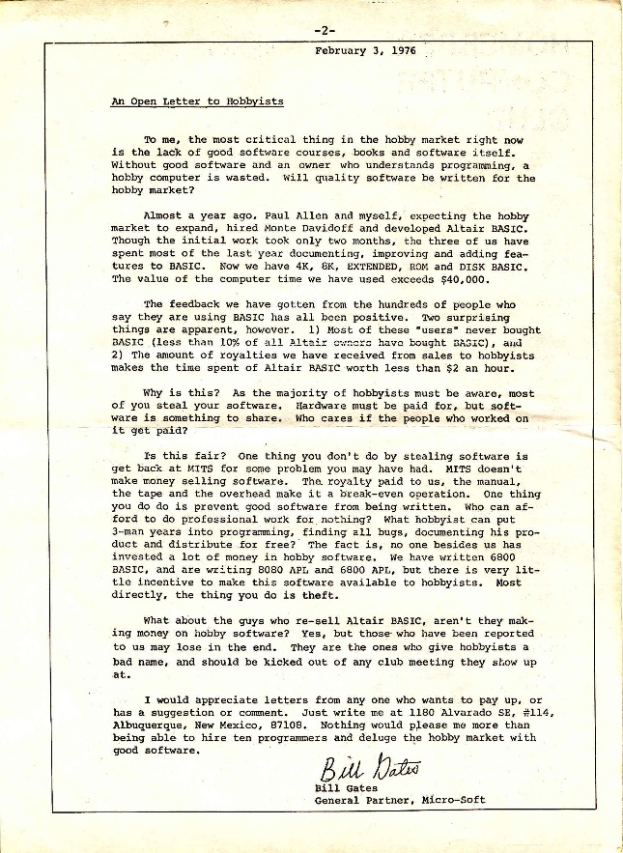

컴퓨터 애호가들에게 보내는 공개 편지 전문

AN OPEN LETTER TO HOBBYISTS  
컴퓨터 애호가들에게 보내는 공개 편지  
By William Henry Gates III   
윌리엄 헨리 게이츠 3세(빌 게이츠)  
번역: Viz  
February 3, 1976   
1976년 2월 3일

An Open Letter to Hobbyists   
컴퓨터 애호가들에게 보내는 공개 편지

To me, the most critical thing in the hobby market right now is the lack of good software courses, books and software itself. Without good software and an owner who understands programming, a hobby computer is wasted. Will quality software be written for the hobby market?  
제가 보기에, 지금 취미 (컴퓨터) 시장에 있어서 가장 중대한 문제는 좋은 소프트웨어 교육과정과 서적, 그리고 좋은 소프트웨어 자체가 부족하다는 것입니다. 좋은 소프트웨어와 프로그래밍을 이해할 수 있는 사용자가 없는 한 (취미용) 컴퓨터는 무용지물이 됩니다. 그럼 앞으로 좋은 프로그램이 취미 (컴퓨터) 시장을 위해서 쓰여지게 될까요?

Almost a year ago, Paul Allen and myself, expecting the hobby market to expand, hired Monte Davidoff and developed Altair BASIC. Though the initial work took only two months, the three of us have spent most of the last year documenting, improving and adding features to BASIC. Now we have 4K, 8K, EXTENDED, ROM and DISK BASIC. The value of the computer time we have used exceeds $40,000.  
거의 일년 전, 폴 엘런과 저는 취미 (컴퓨터) 시장이 성장할 것이라는 기대하에 몬테 다비도프를 고용하고 알테어 베이직을 개발했습니다. 초기 작업은 단지 두 달 밖에 걸리지 않았지만 저희 세명은 남은 일년 동안 베이직의 문서 작업과 성능 개선, 기능 추가를 해 왔습니다. 현재 저희는 4K, 8K의 확장된 ROM과 디스크 베이직을 완성했습니다. 그 동안 저희가 사용한 컴퓨터 시간의 가치(요금)은 4만 달러나 됩니다.

The feedback we have gotten from the hundreds of people who say they are using BASIC has all been positive. Two surprising things are apparent, however, 1) Most of these "users" never bought BASIC (less than 10% of all Altair owners have bought BASIC), and 2) The amount of royalties we have received from sales to hobbyists makes the time spent on Altair BASIC worth less than $2 an hour.  
저희들이 저희 베이직을 사용하고 있다는 수백명의 사용자들에게 받은 반응은 모두다 긍정적인 것이였습니다. 그러나 두가지 놀라운 점은 명백히, 1) 거의 모든 사용자들이 베이직을 구입한 적이 없다는 것이고(10% 미만의 알테어 사용자들이 베이직을 구입하였습니다) 2) 저희가 판매상으로 부터 받은 저작권료는 그동안 저희의 알테어 베이직 개발 시간을 시간 당 $2 달러도 보상하지 못한다는 것입니다.

Why is this? As the majority of hobbyists must be aware, most of you steal your software. Hardware must be paid for, but software is something to share. Who cares if the people who worked on it get paid?  
왜 그렇습니까? 애호가 분들의 대부분에 해당하긴 하지만, 당신들은 당신들의 소프트웨어를 훔친 것입니다. 하드웨어는 꼭 구입해야 하지만 소프트웨어는 그냥 공유하는 것입니까? 아무도 소프트웨어를 만들 사람이 보수를 받는지는 신경 안쓰는 것입니까?

Is this fair? One thing you don't do by stealing software is get back at MITS for some problem you may have had. MITS doesn't make money selling software. The royalty paid to us, the manual, the tape and the overhead make it a break-even operation. One thing you do do is prevent good software from being written. Who can afford to do professional work for nothing? What hobbyist can put 3-man years into programming, finding all bugs, documenting his product and distribute for free? The fact is, no one besides us has invested a lot of money in hobby software. We have written 6800 BASIC, and are writing 8080 APL and 6800 APL, but there is very little incentive to make this software available to hobbyists. Most directly, the thing you do is theft.  
그게 공평합니까? 당신이 소프트웨어를 훔치지 않는다면 당신은 오직 당신이 겪는 문제에 대해서 MITS에 화풀이 할 수 밖에 없을 것입니다(=MIT의 문제 많은 공개 프로그램만을 쓰면서 불평할 수 밖에 없을 것입니다). MITS는 소프트웨어를 돈을 받고 팔지 않기 때문입니다. 저희에게 지급되는 저작권료는 매뉴얼, (프로그램이 저장된) 테이프, 그리고 경비를 겨우 매꿀 수 있을 뿐입니다. 당신이 하고 있는 일(무단복제)는 좋은 프로그램이 만들어지지 못하게 하고 있습니다. 누가 아무 보답 없이 전문적인 일을 할 수 있겠습니까? 어떤 애호가가 세명이 일년동안 프로그래밍하고 버그를 고치고 문서화 작업을 한것을 공짜로 배포하겠습니까? 저희 말고는 누구도 막대한 양의 돈을 (취미용) 소프트웨어에 투자한 적이 없는게 사실입니다. 저희는 6800 베이직을 만들었고 8080 APL과 6800 APL을 만들고 있지만 이걸 애호가 분들에게 제공해 드릴 만한 의욕이 별로 없습니다. 정말 솔직하게 말해서, 당신들이 하고 있는건 절도 행위입니다.

What about the guys who re-sell Altair BASIC, aren't they making money on hobby software? Yes, but those who have been reported to us may lose in the end. They are the ones who give hobbyists a bad name, and should be kicked out of any club meeting they show up at.  
알테어 베이직을 (불법적으로 복재해서) 재판매하고 있는 자들은 어떳습니까? 그들은 (취미용) 소프트웨어을 통해서 돈을 벌고 있지 않은가요? 그렇지만 저희들에게 신고된 자들은 마지막엔 패배(재판에서 패소)할 것입니다. 그들은 컴퓨터 애호가들의 이름에 먹칠을 하고 있으며 그들이 참가하는 모든 클럽 모임에서 추방되어야 할 것입니다.

I would appreciate letters from any one who wants to pay up, or has a suggestion or comment. Just write to me at 1180 Alvarado SE, 114, Albuquerque, New Mexico, 87108. Nothing would please me more than being able to hire ten programmers and deluge the hobby market with good software.  
저희에게 소프트웨어 값을 지불하실 의향이 있거나, 건의사항, 의견이 있으신 분은 편지를 보내주시면 감사하겠습니다. 1180 Alvarado SE, 114, Albuquerque, New Mexico, 87108 주소의 제 이름으로 보내주시면 됩니다. 저에게 열 명의 프로그래머를 고용해서 취미 (컴퓨터) 시장에 좋은 소프트웨어를 쏫아낼 수 있게 해주신다면 그 것보다 행복한 일이 없을 것입니다.

Bill Gates  
빌 게이츠

General Partner, Micro-Soft  
무한 책임 사원(사장), 마이크로-소프트

출처

http://www.tinybasic.de/

<http://hulryung.tistory.com/132>

https://plus.google.com/111315125550019591892  


**AT&T 주식회사**(AT&T Inc.)는 [미국](https://ko.wikipedia.org/wiki/%EB%AF%B8%EA%B5%AD) 최대의 전화회사이다. 1885년 세워진 [미국전화전신회사](https://ko.wikipedia.org/w/index.php?title=%EB%AF%B8%EA%B5%AD%EC%A0%84%ED%99%94%EC%A0%84%EC%8B%A0%ED%9A%8C%EC%82%AC&action=edit&redlink=1)(AT&T Corp.)를 전신으로 한다. [초고속 인터넷](https://ko.wikipedia.org/wiki/%EC%B4%88%EA%B3%A0%EC%86%8D_%EC%9D%B8%ED%84%B0%EB%84%B7) 접속 서비스와 가입형 텔레비전(subscription television) 서비스도 제공하고 있다. 또한 미국 제2위의 이동전화 서비스 제공자(가입자 8510만명)이다. 총 고객수는 1.5억명이 넘는다. [1885년](https://ko.wikipedia.org/wiki/1885%EB%85%84) [뉴욕 시](https://ko.wikipedia.org/wiki/%EB%89%B4%EC%9A%95_%EC%8B%9C)에서 전화기의 발명가 [알렉산더 그레이엄 벨](https://ko.wikipedia.org/wiki/%EC%95%8C%EB%A0%89%EC%82%B0%EB%8D%94_%EA%B7%B8%EB%A0%88%EC%9D%B4%EC%97%84_%EB%B2%A8)에 의해 설립되었다.